**信息与软件工程学院上机实验报告**

**（第 6 次）**

**一、实验名称**

数据的备份与恢复实验

**二、实验目的及要求**（本次上机实验所涉及并要求掌握的知识点）

**（1）实验目的**

使学生了解SQL Server 的数据备份与恢复机制，并掌握SQL Server 中数据库备份与恢复的方法。

1. 完整数据库的备份恢复
2. 差异备份及恢复

**（2）实验报告要求**

1．独立完成实验任务，记录实验过程和实验结果，完成实验报告。（截图中要出现自己的名字，可以是文件命名也可以是数据库名称等）

2. 上交实验报告电子版。（实验报告模板在群文件中）命名格式如下所示：

如：2019一班一号 教学班同学的实验报告电子文档命名为：

20190101-张三-实验六 数据的备份与恢复实验（实验报告）.docx

**三、实验环境**（本次上机实践所使用的平台和相关软件）

**实验环境**：Microsoft Windows 操作系统，Microsoft SQL Server 数据库管理系统标准版或企业版。

**实验准备工作**：在开始本实验之前，请回顾教科书的相关内容（数据库的恢复与备份）。

**四、实验设计**

1、实验步骤（包括程序设计框图、设计思想与实现步骤）

2、调试过程及实验结果

（详细记录在调试过程中出现的程序测试数据的选择；记录执行的结果）。

1、将已经创建的数据库“图书读者数据库”（Book_Reader_DB）完整备份到（例如备份到桌面的DBfull.bak文件中）。

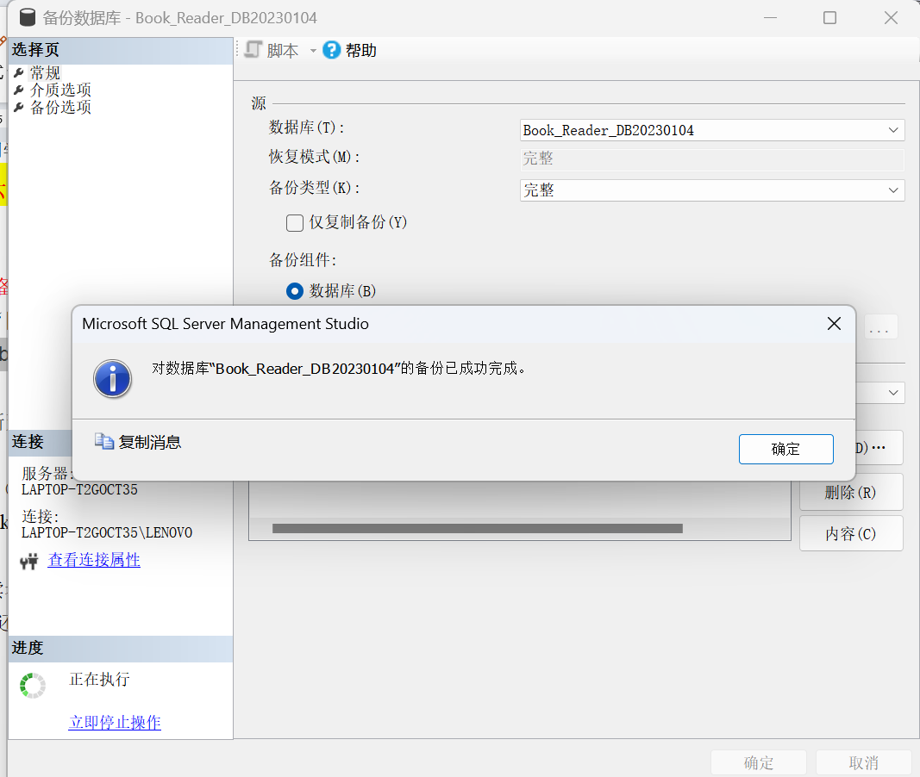

2、在图书读者数据库中新建一个表（内容和数据自拟）

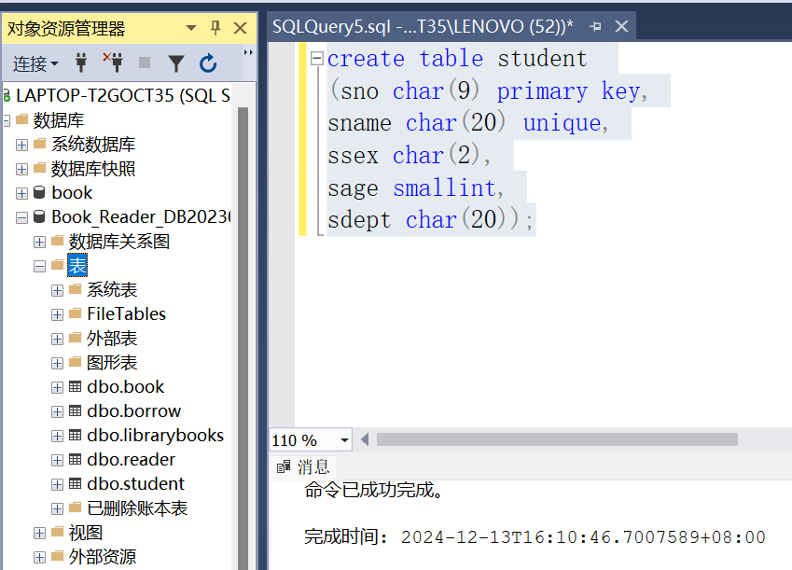

1. 将“图书读者数据库”（Book_Reader_DB）再一次进行备份，选择差异备份（例如备份到到DBdiff.bak文件中）

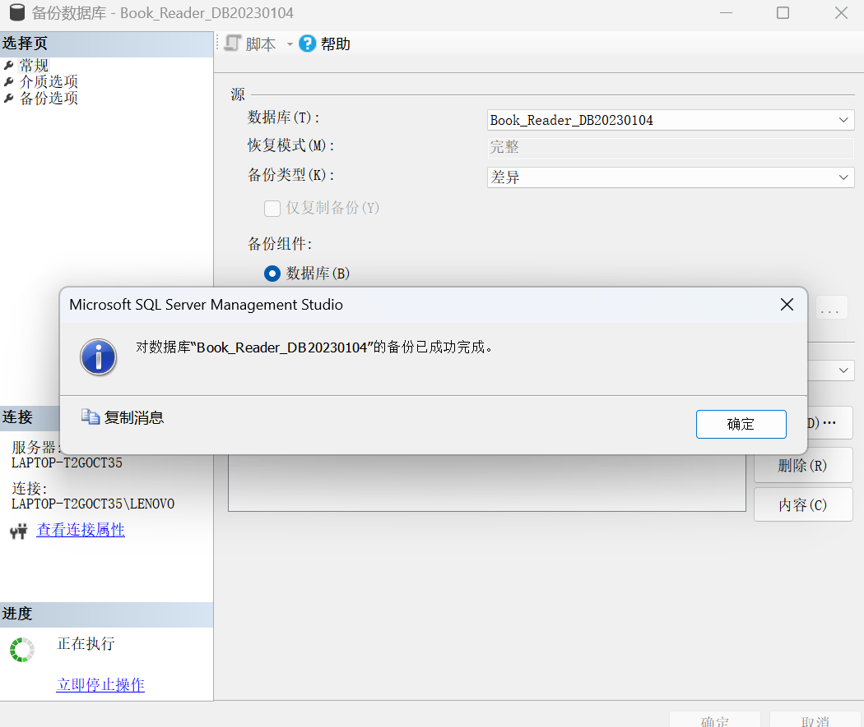

1. 删除数据库中“图书读者数据库”（Book_Reader_DB），利用完整备份（dbfull.bak）文件进行恢复，还原到第一次状态。

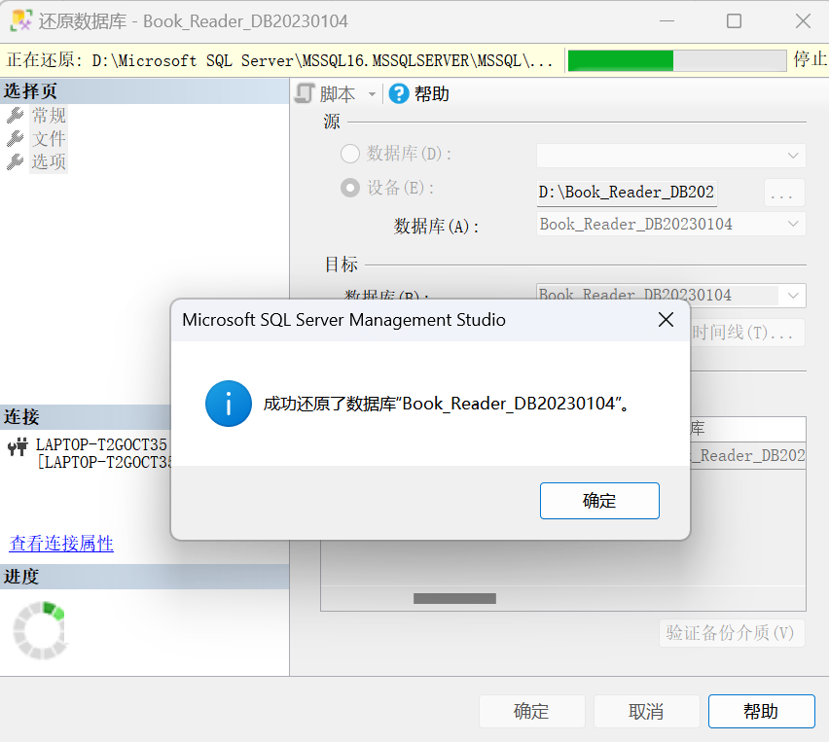

5、删除数据库中“图书读者数据库”（Book_Reader_DB），利用第一次完整备份文件（DBfull.bak）和第二次差异备份文件（DBdiff.bak）进行恢复是数据库恢复到最新状态。查看恢复文件中是否包括新建的数据库文件。

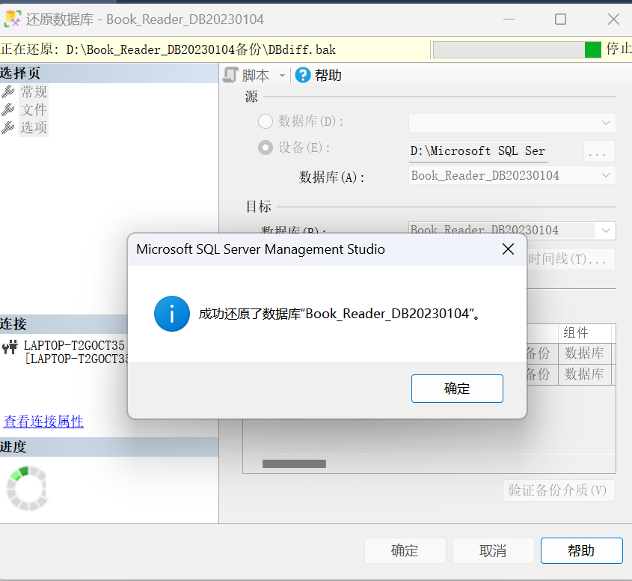  
 6、**（选做）**

（1）创建一个备份设备；

（2）为“图书读者数据库”（Book_Reader_DB）设置一个备份计划，要求每当一天工作结束时进行一次数据库的备份工作；

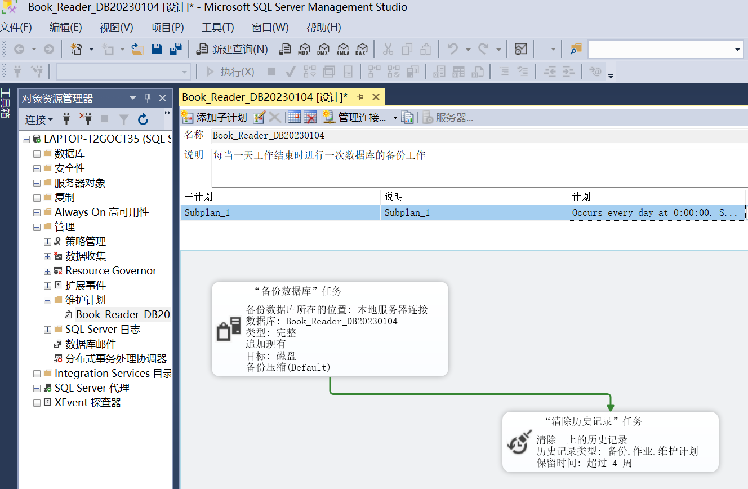

（3）在数据库系统中恢复图书读者数据库；

（4）修改图书读者数据库的备份计划，要求每星期对数据库备份一次。

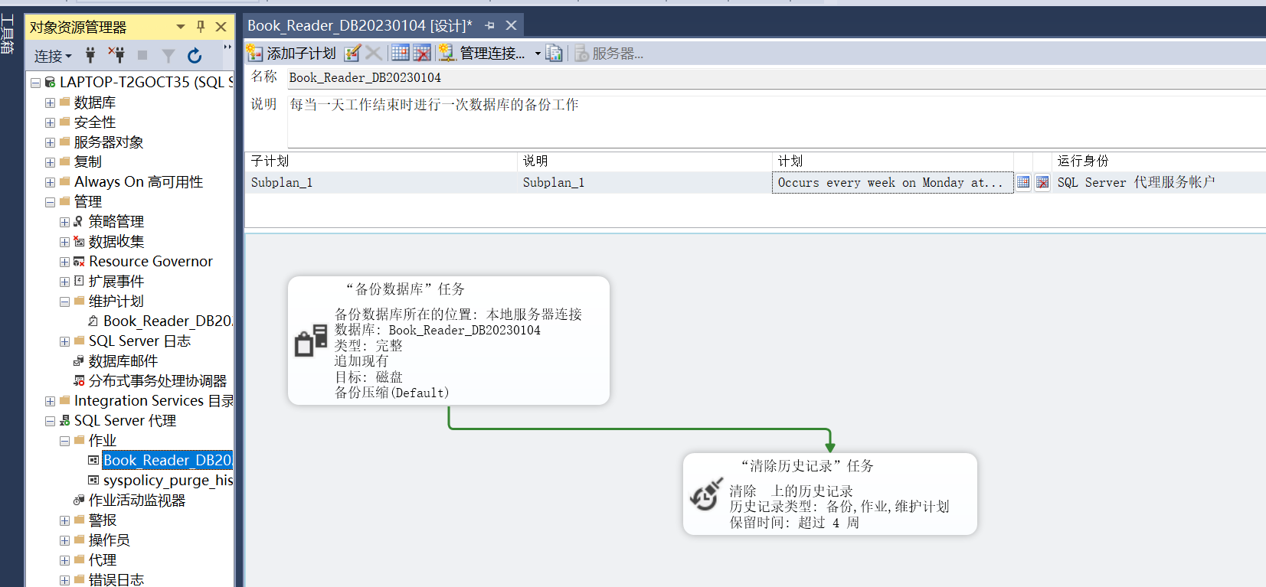

3、总结（对上机实践结果进行分析，问题回答，上机的心得体会及改进意见）。

在创建备份文件时，一定要注意备份集得唯一，如果有多个备份集的话一定要删除或拷贝备份文件的时候，多个备份集一起拷贝否则还原时会出现介质不完整的错误提示导致无法还原数据。

在创建维护计划时，要注意sql代理是否被禁用。如果被禁用，得重新启动。

4、附录（源程序代码等）